ТОО ”Колледж Хекслет”
Лабораторная работа №5
Работа с файловой системой — асинхронная
Выполнено студентом:
Дубинин Кирилл
Практическое задание
Раздел RO4_1. Работа с файловой системой — асинхронная.
Условие: RO4_1/lesson5/Задание.md
Задания
Общие требования:
• Использовать модуль fs.promises (или require('fs/promises')).
• Весь код должен быть обернут в асинхронные функции (async function).
• Обязательное использование try...catch для обработки ошибок.
• Использовать path.join(__dirname, ...) для путей
Задание 1: Создание структуры. Напишите асинхронную функцию setup(), которая проверяет наличие папки storage. Если её нет — создает её. После создания запишите в файл storage/status.txt строку "Система готова".
Задание 2: Асинхронное чтение. Создайте файл tasks.txt вручную. Напишите функцию, которая асинхронно читает этот файл. Если файл прочитан успешно — выведите его содержимое в верхнем регистре. Если файла нет — выведите "Файл задач не найден", не роняя программу.
Задание 3: Логирование с меткой времени. Реализуйте функцию addLog(message), которая асинхронно дописывает (append) в файл storage/activity.log строку с текущей датой и переданным сообщением.
Задание 4: Цепочка операций. Напишите функцию, которая:
• Читает файл source.txt.
• Создает копию этого файла с названием copy.txt.
• После успешного копирования удаляет оригинал (source.txt).
Задание 5: Параллельная проверка (Promise.all). Дополнительное задание: Создайте массив имен файлов. Используя Promise.all и метод fs.access (или fs.stat), проверьте существование всех этих файлов одновременно и выведите результат.
Ход выполнения
setup ожидает создание каталога и status.txt. readUpper обрабатывает отсутствие файла. addLog дописывает дату и сообщение. makeCopy сначала записывает копию, затем удаляет оригинал; при ошибке записи оригинал сохраняется. checkFiles ожидает access внутри try и проверяет файлы параллельно через Promise.all.
Проект: RO4_1/lesson5
Из каталога урока: node index.js. Для демонстрации копирования создайте source.txt; остальные операции работают и при его отсутствии.
index.js
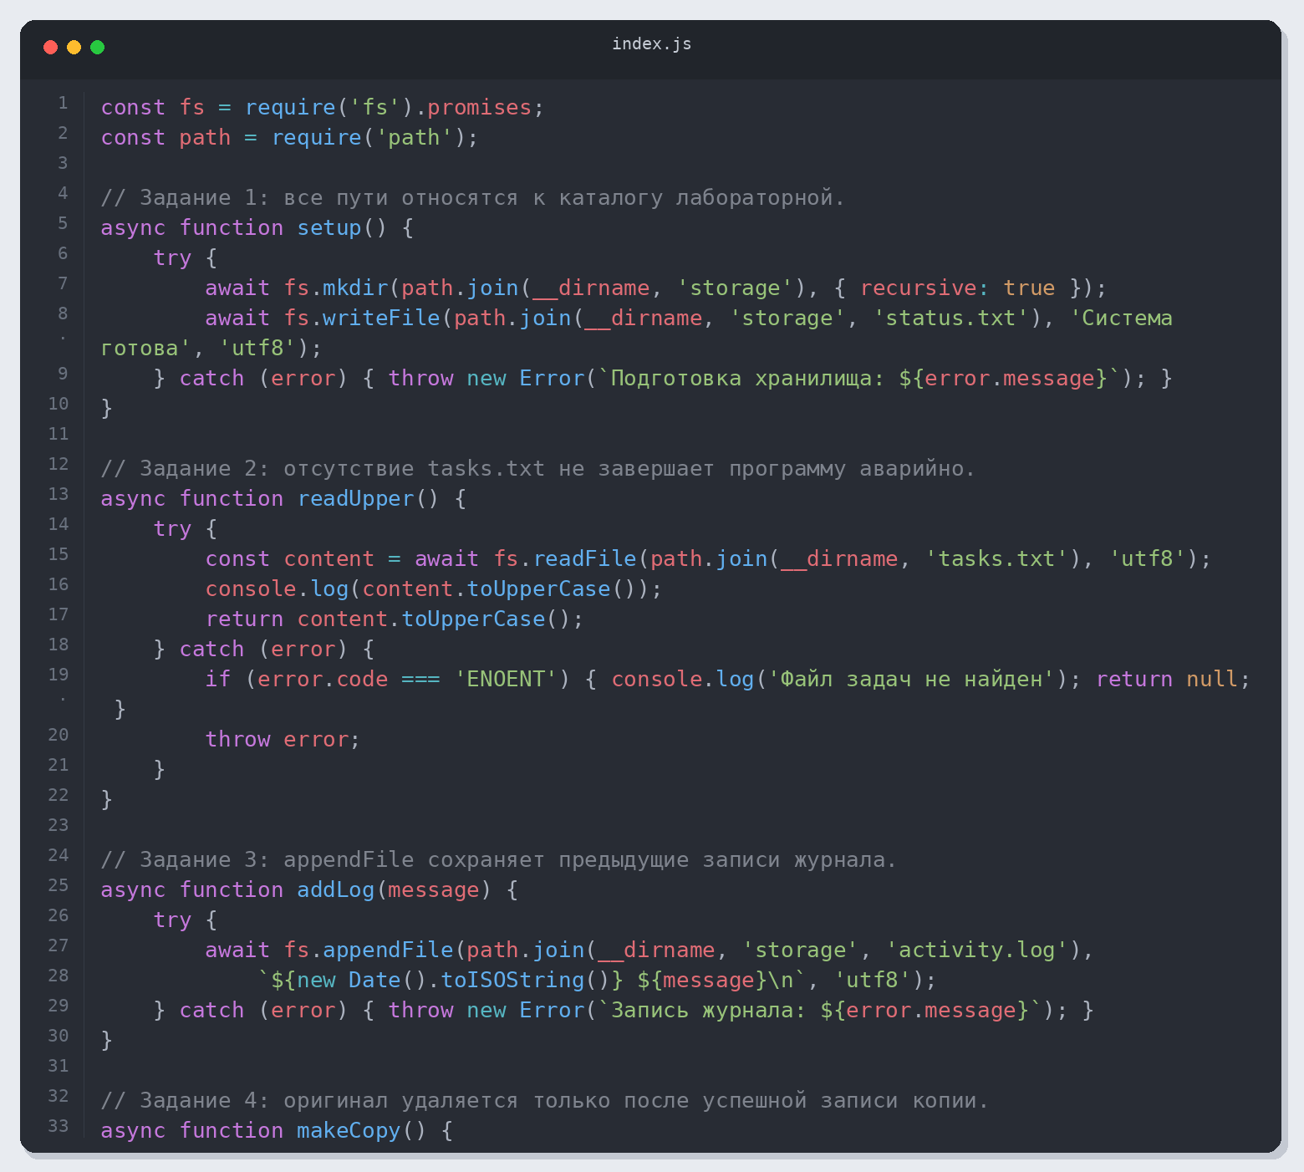
Листинг 1. index.js (часть 1)
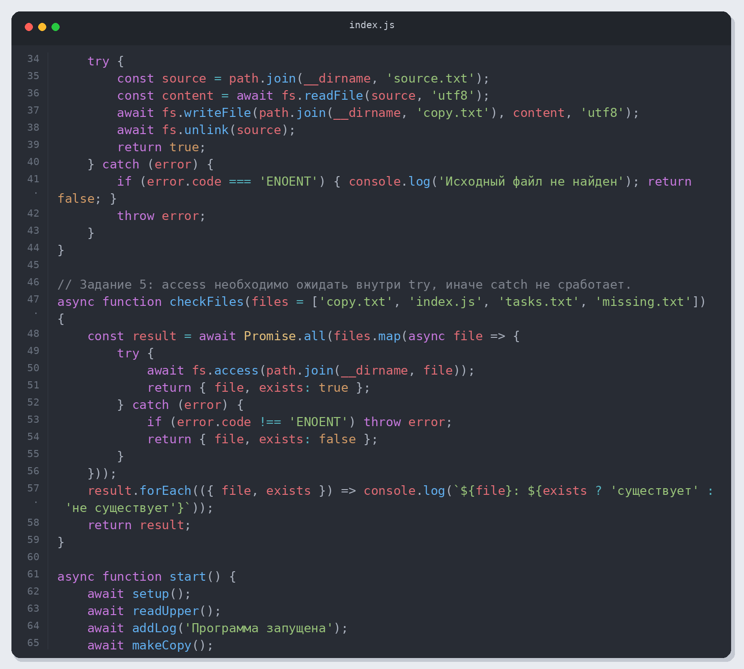
Листинг 2. index.js (часть 2)
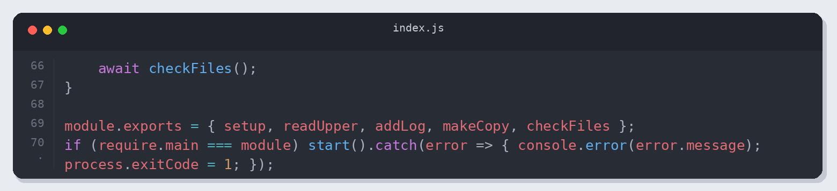
Листинг 3. index.js (часть 3)
Проверка результата
Проверено: 05.11.2026 13:44 (Алматы). Node.js v26.12.1.
Приведены фактические результаты проверки. Полный журнал: verification.json.
• setup ожидает создание папки и файла
• Нет tasks.txt → понятное сообщение без падения
• Журнал содержит дату и сохраняет предыдущие записи
• Ошибка записи копии сохраняет оригинал; успешная запись предшествует удалению
• Promise.all различает существующий и отсутствующий файл
Результат
Проверены обязательные операции и указанные ошибочные сценарии; результаты сохранены вместе с исходным кодом.

